ФЕДЕРАЛЬНОЕ ГОСУДАРСТВЕННОЕ АВТОНОМНОЕ ОБРАЗОВАТЕЛЬНОЕ УЧРЕЖДЕНИЕ ВЫСШЕГО ОБРАЗОВАНИЯ

«НАЦИОНАЛЬНЫЙ ИССЛЕДОВАТЕЛЬСКИЙ УНИВЕРСИТЕТ ИТМО»

Отчёт по лабораторной работе № 6

«longest Valid Parentheses»

Выполнил работу

Кулигин Евгений

Академическая группа C3100

Принято

Ментор, Вершинин Владислав Константинович

Санкт-Петербург

2024

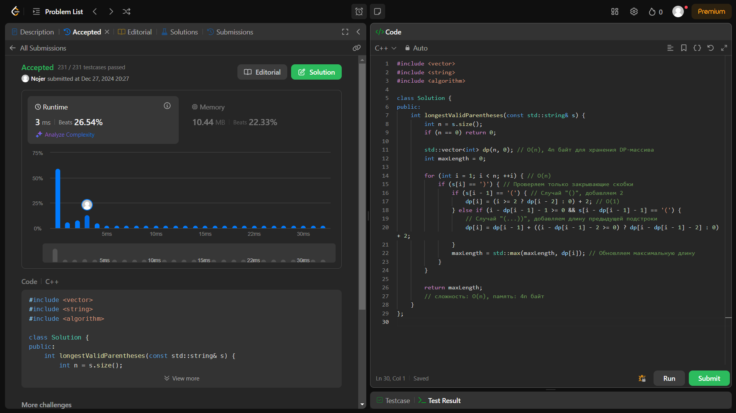

В этой задаче используется динамическое программирование, потому что решение зависит от предыдущих вычислений, и длина самой длинной корректной подстроки на текущем индексе определяется на основе ранее найденных результатов. Хранение этих промежуточных значений в массиве dp позволяет использовать уже вычисленные решения, избегая лишних пересчётов. Такой подход оптимизирует задачу до O(n) времени, что значительно быстрее, чем перебор всех возможных подстрок.